

**INSTITUTO FEDERAL DE EDUCAÇÃO, CIÊNCIA E TECNOLOGIA BAIANO - *CAMPUS* GUANAMBI**

**EMANUELLE DE OLIVEIRA COTRIM**

**ESTÉFANE BENEVIDES REIS**

**MARIA EDUARDA COUTO FERNANDES**

**SAMUEL COTRIM SANTOS LUZ**

**SISTEMA DE CARDÁPIO ONLINE PARA O REFEITÓRIO DO IF *CAMPUS* GUANAMBI**

**GUANAMBI – BA**

**2023**

**EMANUELLE DE OLIVEIRA COTRIM**

**ESTÉFANE BENEVIDES REIS**

**MARIA EDUARDA COUTO FERNANDES**

**SAMUEL COTRIM SANTOS LUZ**

**SISTEMA DE CARDÁPIO ONLINE PARA O REFEITÓRIO DO IF *CAMPUS* GUANAMBI**

Projeto de Conclusão de Curso apresentado ao Instituto Federal Baiano *Campus* Guanambi como parte dos requisitos parcial da disciplina de PCC para a conclusão do curso Técnico de Informática para Internet integrado ao Ensino Médio.

Orientador | Eber Chagas

**GUANAMBI – BA**

**2023**

**RESUMO**

Este trabalho explora a problemática da deficiência na comunicação entre refeitório e os alunos do IF Baiano, Campus Guanambi, onde inexiste um mecanismo eficiente para informar os discentes sobre o cardápio diário. A atual prática de revelar o menu somente no momento da refeição tem gerado descontentamento entre os alunos, visto que muitas vezes as opções oferecidas não correspondem às suas preferências alimentares. Com o objetivo de mitigar essa insatisfação, propõe-se a criação de um sistema de cardápio online. Esse sistema visa otimizar a comunicação, possibilitando aos alunos o acesso antecipado às informações sobre as refeições disponibilizadas no refeitório, facilitando a tomada de decisão e elevando o nível de satisfação dos discentes. Esperamos que o software de cardápio online contribua para uma alimentação escolar mais saudável e satisfatória, otimizando a gestão do refeitório e promovendo o bem-estar de toda a comunidade escolar.

Palavras-chave: Cardápio digital. Comunicação. Refeitório. Satisfação dos discentes. IF Baiano.

**SUMÁRIO**

**1. INTRODUÇÃO 1**

**2. OBJETIVO GERAL 2**

**2.1 Objetivos específicos 2**

**3. JUSTIFICATIVA 3**

**4. FUNDAMENTAÇÃO TEÓRICA 4**

**4.1 Alimentação 4**

**4.2 Alimentação Saudável em Instituições de Ensino 5**

**4.3 Sistemas associados ao tema 5**

**5. MATERIAS E METÓDOS 7**

**6. RESULTADOS** **9**

**7. REFERÊNCIAS BIBLIOGRÁFICAS 1****2**

# INTRODUÇÃO

Atualmente a sociedade é caracterizada por influência tecnológica, sendo isso possível pelo avanço das Tecnologias de Informação e Comunicação (TICs), mostrando-se um importante meio de inovação para área econômica e educacional, pois a principal função é facilitar um meio de comunicação tornando-o eficiente e rápido (PEREIRA, 2020).

As TICs trazem inúmeros benefícios em áreas e ambientes diversos, como para os refeitórios e restaurantes com a implantação de cardápios *online*. Eles ajudam na divulgação do que é servido pelo local trazendo assim clientes para o espaço. Em refeitórios escolares possui um impacto diferente já que não ocorre a opção de escolha e com a implementação facilita a comunicação com o aluno, pois quando for servido o que não for do agrado do mesmo ele tenha tempo de providenciar outra opção como refeição.

No IF Baiano, *Campus* Guanambi foi observado o problema citado acima, no qual existe uma falta de informação entre o refeitório e os alunos, pois não há um meio para informar o que será oferecido no dia, sendo descoberto somente no momento da refeição. Isso é algo que gera um incomodo entre os discentes, pois muitas das vezes o que é oferecido não é do agrado. A partir disso foi pensado em sistema de cardápio *online* para o *Campus*, que ajudará com uma comunicação prática.

Os cardápios *online* cresceram muito durante a pandemia ajudando os estabelecimentos a manterem as medidas de segurança, porém com essa adesão foi percebido o quanto esse sistema ajudava os restaurantes pois os consumidores conseguiam ter acesso mais fácil ao que é oferecido atraindo-os assim (SILVA, 2017), isso mostra o quanto que esse formato é um meio muito importante de comunicação e influencia muito na decisão daquele que vai consumir no local.

Essa ideia de sistema ainda não é muito comum em ambientes escolares pelo fato de que o que é oferecido não possui escolha como em um restaurante, por isso causa uma grande insatisfação nos alunos que não possuem a informação do que estará sendo oferecido para a refeição do dia. Com isso o objetivo do nosso projeto é desenvolver um sistema de cardápio *online* para o IF Baiano, *Campus* Guanambi, trazendo consigo um meio de comunicação entre o estudante e o refeitório.

# OBJETIVO GERAL

* Desenvolver um sistema de cardápio online para o refeitório IF Baiano, *campus* Guanambi.

# OBJETIVOS ESPECÍFICOS

# Desenvolver uma interface de usuário intuitiva e acessível, permitindo que os alunos visualizem facilmente o cardápio do refeitório do IF;

# Registrar a avaliação dos alunos sobre o cardápio do dia;

* Possibilitar a autorização da CAE para entrada preferencial dos alunos no refeitório.

# JUSTIFICATIVA

O acesso ao cardápio é fundamental para o bem-estar dos estudantes. Entretanto, estatísticas revelam um problema persistente: muitas escolas enfrentam dificuldades em disponibilizar cardápios de forma eficaz e acessível. Os estudantes e frequentadores do refeitório muitas vezes encontram obstáculos significativos para acessar informações sobre as refeições planejadas. Isso pode resultar em descontentamento dos estudantes, desafios nutricionais e ineficiência operacional.

Diante deste problema, este projeto propõe a criação de um sistema de cardápio para o refeitório escolar do IF Baiano, *Campus* Guanambi. Essa solução visa atender às necessidades de estudantes, oferecendo melhorias: o sistema permitirá aos estudantes acessarem facilmente as informações sobre o cardápio diário, sem a necessidade de visitas presenciais à escola ou ligações telefônicas, proporcionando comodidade e transparência. Além disso, incluirá informações detalhadas sobre as refeições. Para a equipe do refeitório, o sistema oferecerá ferramentas para gerenciar o cardápio, com atualizações.

# FUNDAMENTAÇÃO TEÓRICA

**4.1 Alimentação**

**4.1.1 Alimentação Saudável**

A alimentação saudável é conceituada por especialistas como aquela que proporciona a nutrição necessária ao corpo, baseando-se na diversificação de alimentos ricos em nutrientes. Além disso, é crucial que essa alimentação esteja em consonância com as características sociais e econômicas de cada indivíduo (KANEMATSU et al., 2016). Esse aspecto é fundamental, uma vez que uma alimentação saudável deve ser acessível e adequada ao padrão de vida de todos.

Uma alimentação essencial traz inúmeros benefícios para o corpo e a mente, contribuindo para um estilo de vida mais leve. No entanto, essa realidade não se aplica a todos, resultando em diversos malefícios. A ausência de uma alimentação equilibrada acarreta consequências à saúde física e mental, diminuindo a expectativa de vida e dificultando a construção de uma sociedade mais satisfeita e saudável (MINISTÉRIO DA SAÚDE, 2005).

**4.1.2 Malefícios de uma Alimentação Desregulada**

Uma alimentação desequilibrada, conforme destacado por Campos (1982), acarreta uma variedade de problemas significativos para a saúde, afetando tanto o bem-estar físico quanto o psicológico. Doenças crônicas, como diabetes, problemas cardiovasculares e obesidade, frequentemente têm origem em hábitos alimentares desregulados, nos quais a ingestão excessiva de alimentos prejudiciais desempenha um papel crucial.

Este cenário se reflete no atual índice elevado de mortalidade associado a doenças crônicas, uma realidade impulsionada pela considerável ingestão de açúcar, gordura e pela prática do sedentarismo, conforme apontado pelo Ministério da Saúde (2017). Apesar de a sociedade estar consciente desse panorama preocupante, o estilo de vida contemporâneo e o acesso generalizado às redes sociais têm tornado cada vez mais desafiador o incentivo a hábitos saudáveis, como a prática regular de exercícios e uma reeducação alimentar

**4.2 Alimentação Saudável em Instituições de Ensino**

O Sistema Único de Saúde, proporciona acesso gratuito ao sistema de saúde que além, de cuidados assistenciais realiza a criação de políticas públicas para promover o bem-estar social. O Ministério da Saúde (2010), ressalta a importância de que cuidar da vida não é somente promover a assistência médica, mas também é intervir no que determina e condiciona a saúde. Os diferentes contextos nos quais as pessoas vivem e trabalham, juntamente com as circunstâncias que moldam suas vidas, podem possuir alguns fatores básicos que contribuem para o adoecimento da população como, a fome, ausência de um saneamento adequado, falta de acesso à educação e subempregos.

Nesse sentido, o Ministério da Saúde (2010), apresenta estratégias e diretrizes para promoção da saúde. Uma das ações pensadas foi propiciar uma alimentação saudável, englobando a produção e distribuição de alimentos – *in natura* ou minimamente processados - e instrumentos que instruam na formação de hábitos alimentares saudáveis. Uma das instituições indicadas a fazer essa ação é a escola, pois ela promove a “educação alimentar e nutricional e da oferta de refeições que cubram parte das necessidades nutricionais dos estudantes durante o período letivo” (CESAR ET AL, 2018, p.).

Alguns estudos que avaliam a aceitação e adesão da alimentação escolar no Brasil como Sturion et al (2005), mostra alguns fatores que influenciam essa adesão como, por exemplo variáveis socioeconômicas, idade e estado nutricional dos alunos, ou seja, estudantes de baixa renda mais novos e que apresenta algum nível de insegurança alimentar, são os que consomem com maior frequência a alimentação oferecida pela escola. De acordo com Cesar et al (2018), apenas (33,5% a 46%) dos estudantes matriculados na rede pública de educação básica consomem a alimentação oferecida pelas escolas.

**4.3 Sistemas Associados ao Tema**

Atualmente, existem vários sistemas de menu virtual disponíveis no mercado, mas todos exigem que o estabelecimento adquira vários dispositivos, como *iPads* ou outros dispositivos, para poder utilizá-los para fazer pedidos, o que acarreta custos de implementação muito elevados. Isso torna-se um problema para muitos bares, restaurantes e outros locais, e muitos abandonam o sistema.

**4.3.1 Esys Colibri**

Há 25 anos, a *Esys Colibri* é uma história de sucesso no mercado de software de automação comercial, liderando os segmentos de varejo e franquias com o *Colibri*, o software para restaurantes mais vendido no Brasil (ESYS COLIBRI, 2013).

A empresa *Esys Colibri* desenvolve sistemas de menu e controle utilizando dispositivos móveis como *iPad*, *iPod* e outros tablets.

A empresa *Esys Colibri* desenvolve sistemas de menu e controle utilizando dispositivos móveis como *iPad*, *iPod* e outros tablets.

• Pad+ – versão *iPad*;  
 • Pod+ – versão *iod*;  
 • Ped+ – versão para tablets *Android*;

O sistema *Colibri* foi desenvolvido para substituir cardápios de papel, exibir fotos, descrições e opções de produtos. Os clientes podem navegar pelos produtos e fazer pedidos diretamente do aparelho e também podem solicitar fechamentos de mesas.

Em todos esses sistemas da empresa, a instalação deve adquirir os dispositivos que serão utilizados para encomenda, incorrendo assim em elevados custos de implementação. Ao chegar ao estabelecimento, o cliente deverá solicitar ao garçom o equipamento para realizar o pedido

**4.3.2 Soluções de Chef**

Pioneira no mercado de sistemas comerciais e de automação para restaurantes, bares, padarias, redes de fast food e casas noturnas desde 1996, com ampla expertise e know-how responsivo às necessidades de expansão e desenvolvimento dos clientes. Fornecemos soluções completas e integradas para melhor gerenciar suas instalações com produtos de alta tecnologia e fáceis de usar. (Soluções Chef, 2013).

Outro sistema de pedidos é o Pocket Chef da Chef Solutions, desenvolvido para *iPod* e *iPhone*. Nesse sistema, o garçom pede a comida, o cliente deve escolher o produto do cardápio tradicional.  
 Este sistema requer menor número de dispositivos, mas não oferece funcionalidade de menu virtual, apenas funções de pedidos e fechamento de contas, e os clientes não têm acesso ao sistema.

**4.3.3 Sofia**

O Sistema de Menu Digital Sophia só pode ser utilizado como *Menu*, onde o cliente consulta o produto e solicita a presença de um garçom para fazer o pedido ou, no caso de autoatendimento, seleciona o prato e as bebidas e a conclusão do pedido são impressas na tela da cozinha ou do bar. (Sophia, Cardápio Digital, 2013).

Outro sistema de menu digital é o Sophia, que funciona em tablets *Android* e *iOS*. O sistema funciona como um cardápio digital e pode realizar pedidos, mas não possui nenhuma forma de integração com sistemas de gestão e *back office*. Os pedidos são exibidos na tela do computador ou impressos em uma impressora específica, a instalação deve adquirir o dispositivo e o servidor deve configurar o dispositivo na placa correta antes de entregá-lo ao cliente.

# MATERIAS E METÓDOS

Esse projeto foi desenvolvido pelos alunos do terceiro ano do ensino médio do Instituto Federal Baiano - Campus Guanambi, para as disciplinas de Projeto de Conclusão de Curso (PCC) e Programação de Sistema para Web II (PSWII), nas quais foi utilizado o laboratório de informática, empregando as linguagens e ferramentas ensinadas.

* 1. **Descrição Metodológica**

Para a implementação do sistema, foi realizado o levantamento dos requisitos funcionais - as funcionalidades que o sistema ofereceria - e não funcionais - características de segurança e usabilidade. Com isso, compreendemos o que o software precisava para solucionar o problema. A partir dessa compreensão, construímos um documento de visão para entendermos melhor o sistema e realizamos a modelagem. Usamos o StarUML para criar diagramas UML: Diagrama de Caso de Uso, para descrever as interações entre usuário e sistema, e Diagrama de Classe, para representar as classes e seus relacionamentos.

Antes de iniciar a fase de programação do sistema, fizemos a prototipação para visualizar o layout das telas utilizando a ferramenta Figma. Após isso, iniciamos a codificação. Utilizamos a Linguagem de Programação Python 3.16 e o framework Django 4.2.5. O Django simplificou a codificação de sistemas web, pois possuía soluções integradas para tarefas comuns, como gerenciamento de URL. Para estruturarmos o layout das páginas, utilizamos HTML, e para estilização utilizamos CSS e JavaScript.

Após finalizarmos a codificação do sistema, aplicamos um teste de usabilidade. Para isso, utilizamos o Google Forms para os alunos do IF - Guanambi.

Logo abaixo, apresentamos o Quadro 1, mostrando as ferramentas que foram utilizadas e uma breve descrição sobre elas.

|  |  |
| --- | --- |
| **Nome** | **Descrição** |
| StarUml | É uma ferramenta *UML -*Linguagemde Modelagem Unificada- que permite a criação de diagramas para visualizar o sistema. |
| Visual Studio Code | É um editor de código-fonte desenvolvido pela |  |
| Figma | Ferramenta de prototipação interativa e design das telas. |  |
| Google Forms | Ferramenta de criação de formulários online para coleta de informações. |  |

# RESULTADOS

# REFERÊNCIAS BIBLIOGRÁFICAS

Campos, Marta Silva. Política nacional de promoção da saúde e gosto: um estudo antropológico acerca dos cuidados possíveis com a alimentação e o corpo. São Paulo; Cortez; 1982. 130 p.

CESAR, Josiane Tiborski et al. Alimentação Escolar no Brasil e Estados Unidos: uma revisão integrativa. Ciência & Saúde Coletiva, v. 23, p. 991-1007, 2018.

KANEMATSU, Liege Regina Akemia et al. Conceito de Alimentação Saudável: Análise das Definições Utilizadas por Universitários da Área da Saúde. UNICIENCIAS, v. 20, n. 1, p.34-38, 2016. Disponível em: https://uniciencias.pgsskroton.com.br/article/view/4343

Ministério da Saúde. Política Nacional de Promoção da Saúde. 3a edição. Brasília – DF, 2010.

Ministério da Saúde. O que é uma alimentação saudável? Considerações sobre o conceito, princípios e características: uma abordagem ampliada. Maio, 2005.

ORTIGIZA, Silvia Aparecida. Alimentação e saúde: Nova relação espaço-tempo e suas implicações nos hábitos de consumo alimentar. UFPR, Curitiba n. 15, p. 83-93, 2008. Disponível em: https://revistas.ufpr.br/raega/article/view/14247/9573.

PEREIRA, D. M.; SILVA, G. S. As Tecnologias de Informação e Comunicação (TICs) como aliadas para o desenvolvimento. Cadernos de Ciências Sociais Aplicadas, [S. l.], v. 7, n. 8, 2020. Disponível em: https://periodicos2.uesb.br/index.php/ccsa/article/view/1935. Acesso em: 19 out. 2023.

SANTOS, Suênia Bezerra et al. Alimentação saudável no âmbito da saúde mental: relatos e experiências. REALIZE, Paraíba. Disponível em: http://www.editorarealize.com.br/editora/anais/conbracis/2018/TRABALHO_EV108_MD1_SA5_ID2633_21052018231324.pdf. Acesso em: 12 de outubro de 2023.

Saúde Colibri. Sistema para Bares Restaurantes - Software de Automação Comercial. Disponível em: https://www.ncr.com/br-pt/colibri/colibri. Acesso em: 19 outubro 2023.

Sophia – Cardápio digital para Tablets. Disponível em: https://layers.education/erps/sophia. Acesso em: 19 outubro 2023.

SILVA, D. P. D. A. Qual é a Boa. 2017. Disponível em: <https://aberto.univem.edu.br/bitstream/handle/11077/1656/Diego%20Pereira%20da%20Silva.pdf?sequence=1&isAllowed=y>. Acesso em: 17 out. 2023.

STURION, Gilma Lucazechi et al Fatores condicionantes da adesão dos alunos ao Programa de Alimentação Escolar no Brasil. Revista de Nutrição, v. 18, p. 167-181, 2005.

O que é CSS. Disponível em: https://www.hostinger.com.br/tutoriais/o-que-e-css-guia-basico-de-css. Acesso em: 30 outubro 2023.

O que é HTML. Disponível em: https://br.godaddy.com/blog/o-que-e-html-e-para-que-serve/. Acesso em: 30 outubro 2023.

O que é VS Code. Disponível em: https://www.treinaweb.com.br/blog/vs-code-o-que-e-e-por-que-voce-deve-usar. Acesso em: 30 outubro 2023.

8.**APÊNCICES E ANEXOS**

**Documento de Visão**

<Cardápio Online para o Refeitório>

1. **OBJETIVO**

O objetivo deste documento é descrever de forma clara e concisa as metas do projeto de desenvolvimento de *software* e cardápio online. Serve como um guia básico, estabelecendo uma base comum de compreensão e alinhamento com as metas do projeto, garantindo que todas as atividades e decisões estejam alinhadas com as metas estabelecidas.

1. **VISÃO GERAL DO CONTEXTO**

Este projeto tem como objetivo criar um sistema de cardápio para o refeitório do IF Baiano, Campus Guanambi, para atender as necessidades daqueles que utilizam o refeitório de forma eficiente. O software permitirá a todos acessar facilmente informações sobre os cardápios diários, promovendo comodidade ao eliminar a necessidade de visitas presenciais.

1. **MAPEAMENTO DOS PROBLEMAS**

Acessibilidade Limitada: Muitas escolas, incluindo o IF Baiano, Campus Guanambi, enfrentam dificuldade em disponibilizar cardápio para refeitório de forma acessível para estudantes e público em geral. As informações sobre o planeamento das refeições nem sempre estão prontamente disponíveis, o que representa uma barreira para os consumidores.

Descontentamento dos Estudantes: A falta de acesso fácil aos menus pode levar ao aumento da insatisfação dos alunos. Sem saber antecipadamente quais as opções de refeições disponíveis, os alunos podem sentir-se desapontados ou insatisfeitos com as escolhas alimentares oferecidas.

Ineficiências operacionais: Para a equipe do refeitório, a falta de um sistema eficaz de entrega de cardápio pode levar a ineficiências operacionais. Atualizar e comunicar manualmente as opções de refeições diárias consome tempo e recursos valiosos da equipe e pode impactar a eficiência geral do seu serviço de alimentação.

1. **VISÃO GERAL DA SOLUÇÃO PROPOSTA**

Este projeto tem como objetivo desenvolver um sistema de cardápio online para o refeitório da escola IF Baiano, Campus Guanambi, para solucionar as dificuldades que alunos e funcionários do refeitório encontram no acesso e gerenciamento de informações sobre refeições. A solução proposta permitirá aos alunos acessar facilmente as informações do cardápio diário remotamente, eliminando a necessidade de visitas presenciais ou telefonemas. Isso proporcionará mais comodidade e transparência, além de incluir detalhes completos das refeições, ajudando você a tomar decisões sobre alimentação saudável. Para grupos de restaurantes, o sistema disponibilizará ferramentas de gestão de cardápios, permitindo atualizações rápidas e eficazes. Em suma, a solução visa melhorar a experiência do usuário, promover praticidade, transparência e eficiência na gestão do cardápio escolar.

1. **REQUISITOS FUNCIONAIS**

|  |  |  |  |  |
| --- | --- | --- | --- | --- |
| **REQUISITOS FUNCIONAIS** | | | | |
| **ID** | **Descrição do Requisito** | **Complexidade** | **Criticidade** | **Dependência** |
| RF01 | O sistema deve permitir que o administrador possa fazer *login* no sistema. | Baixa | Alta |  |
| RF02 | O sistema deve permitir que o administrador cadastre a CAE. | Baixa | Alta | RF01 |
| RF03 | O sistema deve permitir que o administrador cadastre o nutricionista. | Baixa | Alta | RF01 |
| RF04 | O sistema deve permitir que o nutricionista possa fazer *login* no sistema. | Media | Alta | RF03 |
| RF05 | O sistema deve permitir que o nutricionista possa ver os feedbacks dos usuários sobre o cardápio. | Baixa | Baixa | RF015, RF04 |
| RF06 | O sistema deve permitir que o nutricionista adicione o cardápio do dia, especificando data e hora; descrição e categoria. | Baixa | Alta | RF04 |
| RF07 | O sistema deve permitir que o nutricionista possa editar ou excluir refeições previamente cadastradas no sistema. | Baixa | Média | RF06, RF04 |
| RF08 | O sistema deve permitir que o nutricionista cadastre as equipes que trabalham no refeitório, especificando em qual setor irão trabalhar. | Baixa | Baixa | RF04 |
| RF09 | O sistema deve permitir que o nutricionista possa editar ou excluir as equipes previamente cadastradas. | Baixa | Baixa | RF08, RF04 |
| RF10 | O sistema deve permitir que o nutricionista cadastre os alimentos com seu nome. E especifique se ele está disponível ou não. | Baixa | Baixa | RF04 |
| RF11 | O sistema deve permitir que o nutricionista possa editar ou excluir os alimentos previamente cadastrados. | Baixa | Baixa | RF09, RF04 |
| RF12 | O sistema deve permitir que alunos, docentes e servidores possam fazer seu cadastro com nome de usuário, senha e matricula. | Baixa | Alta |  |
| RF13 | O sistema deve permitir que os alunos, docentes e servidores possam fazer *login* no sistema. | Media | Alta | RF12 |
| RF14 | O sistema deve permitir que os usuários possam visualizar o cardápio. | Baixa | Media | RF06, RF13 |
| RF15 | O sistema deve incluir um formulário de feedback no qual os usuários possam expressar suas opiniões sobre o cardápio. | Baixa | Baixa | RF13 |
| RF16 | O sistema deve permitir que os usuários possam editar e deletar os feedbacks. | Baixa | Baixa | RF15, RF13 |
| RF17 | O sistema deve permitir que os usuários solicitem um pedido de entrada preferencial. | Baixa | Média | RF13 |
| RF16 | O sistema deve permitir que a CAE faça *login*. | Media | Alta | RF02 |
| RF18 | O sistema deve permitir que a CAE atualize o status da entrada preferencial para aprovado ou desaprovado. | Baixa | Média | RF17, RF16 |
|  |  |  |  |  |

1. **REQUISITOS NÃO FUNCIONAIS**

|  |  |  |  |  |
| --- | --- | --- | --- | --- |
| **REQUISITOS NÃO FUNCIONAIS** | | | | |
| **ID** | **Descrição do Requisito** | **Complexidade** | **Criticidade** | **Dependência** |
| RNF02 | O sistema deve ser capaz de lidar com múltiplos acessos simultâneos de administradores, usuários e nutricionistas sem comprometer a velocidade ou a estabilidade. | Alta | Alta |  |
| RNF03 | A interface do usuário deve ser intuitiva e fácil de usar para todos os tipos de usuários, independentemente do seu nível de habilidade técnica. | Alta | Alta |  |

1. **Diagrama de Caso de Uso**

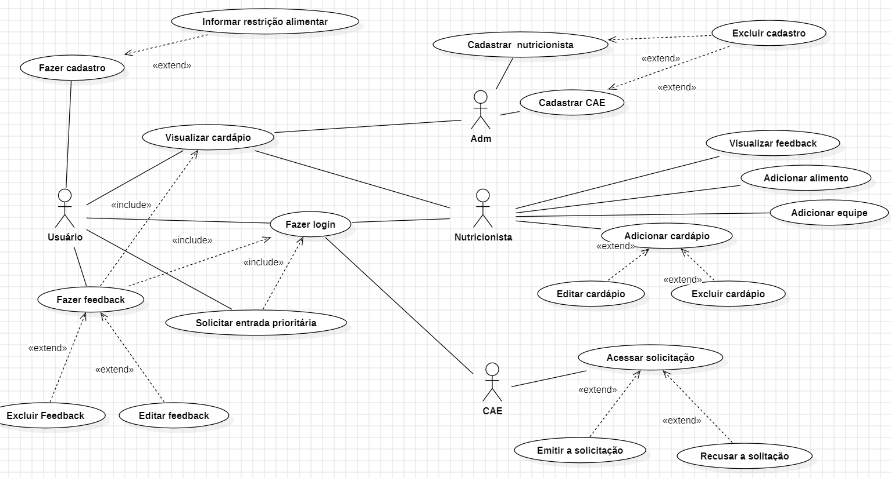

1. **Descrição textual dos Casos de Uso**

|  |  |
| --- | --- |
| **CASO DE USO** | **DESCRIÇÃO** |
| Fazer cadastro. | O usuário frá cadastro adicionando seu nome, se alguma restrição alimentar e o usuário informará se é discente, docente ou servidor. |
| Fazer *login*. | O usuário faz login, usando o username e senha. |
| Informar restrição alimentar. | Durante o cadastro o usuário irá informar se há algum tipo de restrição alimentar. |
| Visualizar cardápio. | O usuário, adm e nutricionista poderão visualizar o cardápio divulgado. |
| Solicitar entrada prioritária. | O usuário só poderá fazer a solicitação assim que estiver *logado* |
| Fazer feedback. | O usuário só fará o seu feedback após ter acesso ao cardápio e estiver logado. |
| Excluir feedback. | Só poderá ocorrer se o usuário tiver feito o feedback. |
| Editar feedback. | Só poderá ocorrer se o usuário tiver feito o feedback. |
| Cadastrar nutricionista. | Somente o adm poderá fazer o cadastro do nutricionista, para assim ele ter acesso ao sistema. |
| Cadastrar Cae. | Somente o adm poderá fazer o cadastro da cae, para assim ele ter acesso ao sistema. |
| Excluir cadastro. | O adm só pode excluir os cadastros se eles já existirem. |
| Adicionar cardápio. | O nutricionista poderá adicionar os cardápios após estar *logado* no sistema. |
| Excluir cardápio. | Só poderá ocorrer se o nutricionista tiver adicionado o cardápio. |
| Editar cardápio. | Só poderá ocorrer se o nutricionista tiver adicionado o cardápio. |
| Visualizar feedback. | O nutricionista terá acesso aos feedbacks fornecidos pelos os usuários. |
| Acessar solicitação. | A CAE, centro de atendimento estudantil, assim que estiver logada poderá ter acesso as solicitações de entrada prioritária. |
| Emitir autorização. | Após ter acesso as solicitações a cae poderá autorizar e emitir a solicitação. |
| Recusar solicitação. | Após ter acesso às solicitações e a CAE ver que não há necessidade de entrada prioritária, a solicitação será recusada. |

1. **Diagrama de Classe**

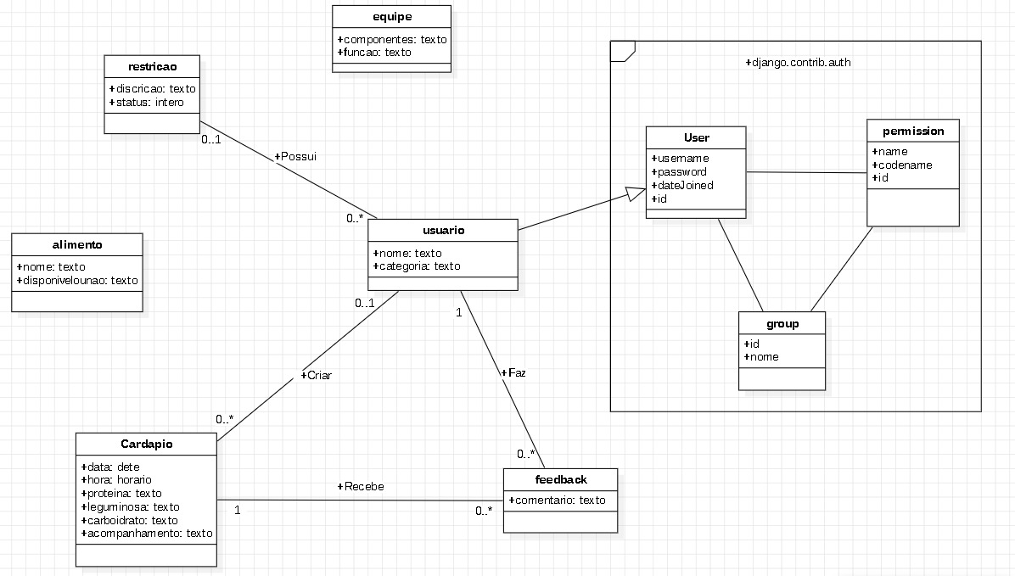

1. **Protótipo**

